操作方式：

W 跳躍

A 向後走(連按兩下可奔跑)

D 向前走(連按兩下可奔跑)

J 攻擊(發射冰球)

開始畫面：

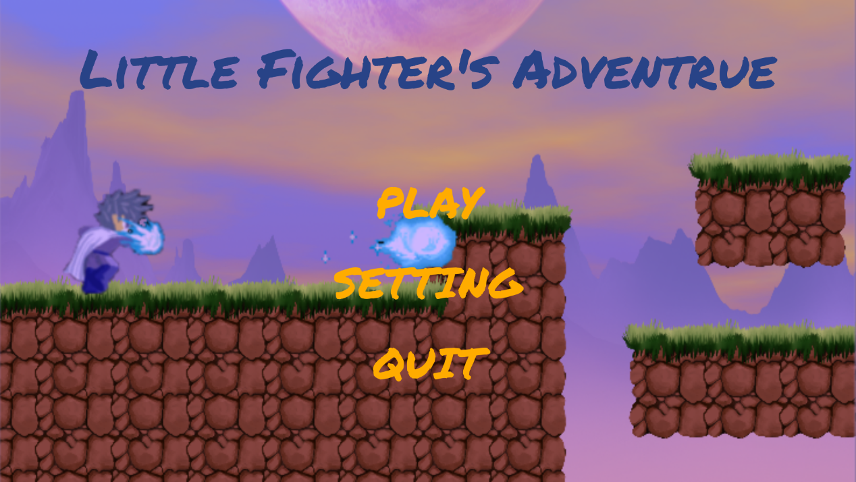

按下PLAY可開始遊玩，並播放特殊轉場畫面

按下SETTING可進入”設定操作按鍵”畫面

按下Quit可退出遊戲

NEXT PAGE…

設定畫面：

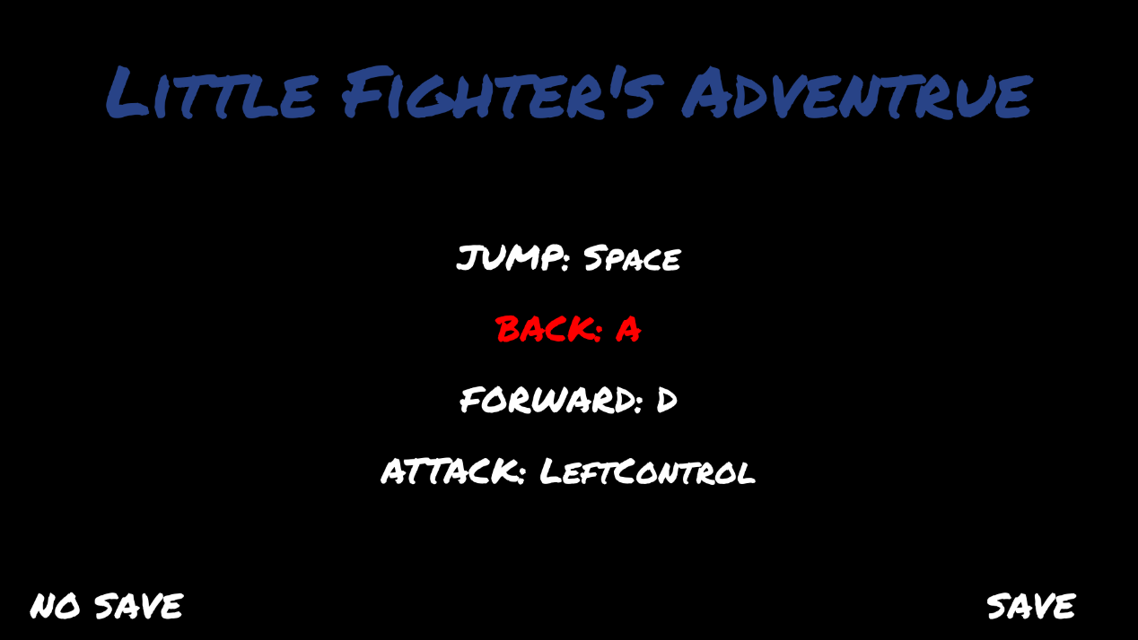

按一下各別操作按鈕後，按下欲選擇的按鍵即可完成操作設定

按下SAVE可儲存當下的操作模式，並回到選單畫面

按下NO SAVE可放棄目前的操作模式，並回到選單畫面

遊玩畫面：

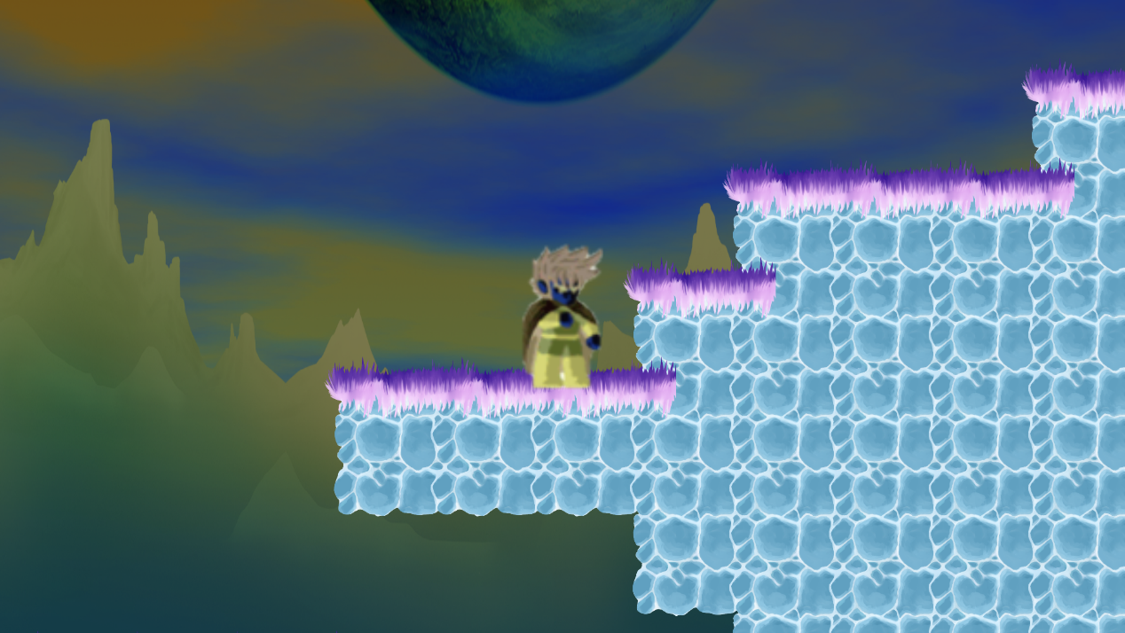

吃下各種道具可觸發各種畫面效果(shader)